广元市2026年初中学业水平考试暨高中阶段学校招生考试
语文
说明：1．全卷满分150分，考试时间120分钟。
2．本试卷共三个任务24个小题。
3．考生必须在答题卡上答题，写在试卷上的答案无效。选择题必须使用2B铅笔填涂答案，非选择题必须使用0.5毫米黑色墨迹签字笔答题。
4．考试结束，将答题卡和试卷一并交回。
文化是流动的活水，科技是澎湃的滔浪。
当文化与科技在更深层次、更广范围深度融合，必将谱写中华文明新篇章。
任务一：汉字里的科技密码（24分）
活动一：观展·筑基（9分）
阅读“中国科技成果展”宣传海报，完成以下任务。
华夏底蕴 智创未来
张衡——地动仪 祖冲之——《缀术》
华佗——麻沸散 郦道元——《水经注》
水利工程 四大发明 青铜yě炼
宇宙探秘 北斗卫星 áo游太空
量子通信 深度算法 月rǎng采集
中国天眼 海底隧道 人造太阳
芯片技术 AI大模型 福建舰
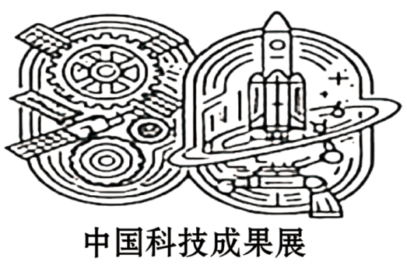
1. 根据拼音，规范书写正确的汉字。
（1）yě炼 （2）áo 游 （3）月 rǎng
2. 给下列加点的字注上正确的读音。
（1）麻沸散（ ） （2）隧道（ ） （3）模型（ ）
3. 下列句子中，没有语病的一项是（ ）
A. 地动仪、指南针等古代科技经丝绸之路传播至西方，对世界文明产生了宏伟的影响。
B. 深度算法、量子通信、芯片技术等前沿科技，正在重塑和改变我们的生活方式。
C. 在中国科技实施创新发展的过程中，实现了从数量积累到质量跃升的历史性转变。
D. 加强科技自主创新和人才自主培养，是把握战略主动和提高核心竞争力的必然要求。
活动二：凝智·启慧（6分）
阅读“中国科技成果展”推介语，完成以下任务。
【推介语】浩瀚星空，______，中国空间站一次次科学实验鼓舞人心，_______；蛟龙潜海，______，中国载人深潜工程不断创造海试奇迹，______；______，千帆竞发，粤港澳大湾区创新产业集群蓬勃发展，______……知所来，明所往。中国将继续以高水平科技自立自强为战略支撑，以发展新质生产力为核心动能，以“乱云飞渡仍从容”的定力，为人类科技进步贡献中国智慧和中国方案。

4. 下列说法不正确的一项是（ ）
A. 语段中的“……”表示列举的省略。
B. “千帆竞发”中的“帆”运用了借代的修辞手法。
C. “鼓舞人心”“蛟龙潜海”“蓬勃发展”三个短语结构完全不同。
D. 语段中画波浪线句子的主干是“中国将继续贡献智慧和方案”。
5. 下列填入语段横线处的句子最恰当的一项是（ ）
①风起潮涌②极限挑战“中国深度”
③劈波斩浪④奋力刷新“中国速度”
⑤持续见证“中国高度”⑥飞天逐梦
A. ⑥⑤③②①④ B. ⑥④①②③⑤ C. ①⑤③④⑥② D. ①④⑥②③⑤
活动三：解字·溯源（9分）
6. “探”是对未知的憧憬，是对科学的追求。请根据“探”字演变及释义，完成以下任务。
演变 | 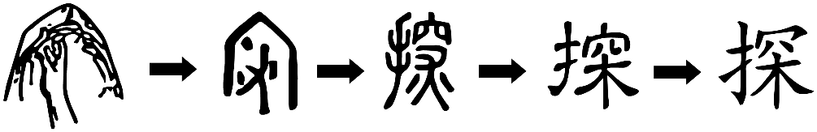
释义 | 本义：“探，远取之也。从手，罙声。”——《说文·手部》  引申义：①看望；②寻究；③向前伸出（头或上身）。

（1）下列选项中的“探”最接近其本义的一项是（ ）
A. 探囊取物 B. 探头探脑 C. 探亲访友 D. 探本穷源
（2）下列说法不正确的一项是（ ）
A. “探”最初的字形像洞穴里有一只手。
B. 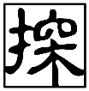字体为隶书，其特点是线条圆转，粗细基本一致。
C. “深”表示和水相关，也表示程度高，比如深渊。
D. “探”“深”都是会意兼形声字。
（3）下列选项中的人物最具“探索者”品质的是（ ）
A. 《愚公移山》——愚公 B. 《邓稼先》——邓稼先
C. 《“飞天”凌空》——吕伟 D. 《刘姥姥进大观园》——刘姥姥
任务二：经典里的智慧传承（76分）
活动一：读史·悟巧（19分）
【甲】
板印书籍，唐人尚未盛为之。自冯瀛王始印五经，已后典籍皆为板本。
庆历中，有布衣毕昇，又为活板。其法：用胶泥刻字，薄如钱唇，每字为一印，火烧令坚。先设一铁板，其上以松脂、蜡和纸灰之类冒之。欲印，则以一铁范置铁板上，乃密布字印，满铁范为一板，持就火炀之；药稍镕，则以一平板按其面，则字平如砥。若止印三二本，未为简易；若印数十百千本，则极为神速。常作二铁板，一板印刷，一板已自布字，此印者才毕，则第二板已具，更互用之，瞬息可就。每一字皆有数印，如“之”“也”等字，每字有二十余印，以备一板内有重复者。不用，则以纸帖之，每韵为一帖，木格贮之。有奇字素无备者，旋刻之，以草火烧，瞬息可成。不以木为之者，木理有疏密，沾水则高下不平，兼与药相粘，不可取；不若燔土，用讫再火令药镕，以手拂之，其印自落，殊不沾污。
（节选自沈括《活板》）
【乙】
马先生钧，字德衡，天下之名巧也。少而游豫，不自知其为巧也。当此之时，言不及巧，焉可以言知乎？
先生为给事中，与常侍高堂隆、骁骑将军秦朗争论于朝，言及指南车。二子谓古无指南车，记言^{①}之虚也。先生曰：“古有之。未之思耳，夫何远之有？”二子哂之曰：“先生名钧，字德衡，钧者器之模，而衡^{②}者所以定物之轻重，轻重无准而莫不模哉！”先生曰：“虚争空言，不如试之易效也。”于是二子遂以白^{③}明帝，诏先生作之，而指南车成。此一异也，又不可以言者也。从是，天下服其巧矣。
居京师都城内有地可以为园患无水以溉。先生乃作翻车，令童儿转之，而灌水自覆，更入更出，其功百倍于常。此二异也。
马先生之巧，虽古公输般、墨翟、王尔，近汉世张平子，不能过也。公输般、墨翟皆见用于时，乃有益于世。平子虽为侍中，马先生虽给事省中，俱不典工官，巧无益于世，用人不当其才，闻贤不试以事，良可恨也。
（节选自傅玄《马钧传》）
【注释】①记言：史书上的记载；②衡：秤杆，泛指称重量的器具；③白：禀告，报告（上级或长辈）。
7. 下列对文中加点的字及相关内容的解说，正确的一项是（ ）
A. 甲文中“更互用之”与乙文中“更入更出”的“更”都是“复，再”的意思。
B. 甲文中“以备一板内有重复者”与“以中有足乐者”（《送东阳马生序》）的“以”意思相同。
C. 乙文中“夫何远之有”与“何陋之有”（《陋室铭》）中的“之”都是助词，宾语前置标志。
D. 乙文中“闻贤不试以事”的“贤”与“互相轩邈”（《与朱元思书》）的“轩”都是形容词活用作动词。
8. 下列对选文有关内容的理解，不正确的一项是（ ）
A. 甲文中“极为神速”与“瞬息可成”相呼应，表明活字印刷效率高。
B. 甲文中每字为一印，取用灵活，随排随用，体现了活字印刷术“活”的特点。
C. 乙文中高堂隆、秦朗用“钧”来嘲笑马钧是制造器物的模具。
D. 乙文中马钧在明帝的诏令下制成了指南车，这是一件奇妙却又不能告诉别人的事。
9. 请用“/”给文中画波浪线的句子断句（限3处）。
居 京 师 都 城 内 有 地 可 以 为 园 患 无 水 以 溉。
10. 请把文中划横线的句子翻译成现代汉语。
（1）板印书籍，唐人尚未盛为之。
（2）公输般、墨翟皆见用于时，乃有益于世。
11. 匠心立，匠魂铸。甲文中毕昇造“活板”是注重实践、精益求精、勇于创新等“工匠精神”的具体体现。请结合乙文具体内容，谈谈马钧的“工匠精神”是如何体现的？
活动二：品诗·寄情（12分）
12. 根据要求答题。
钓鱼湾  唐·储光羲  垂钓绿湾春，春深杏花乱。  潭清疑水浅，荷动知鱼散。  日暮待情人，维舟绿杨岸。 | 村居书喜  宋·陆游  红桥梅市晓山横，白塔樊江春水生。  花气袭人知骤暖，鹊声穿树喜新晴。  坊场酒贱贫犹醉，原野泥深老亦耕。  最喜先期官赋^{①}足，经年无吏叩柴荆。
【注释】①官赋：国家征收的赋税。
（1）储诗以景衬情，用一个“乱”字，写出了______①之景，“待情人”一句流露出诗人的期盼与怅惘；陆诗情景交融，由自然美景写到农事生活场景，“贫犹醉”“老亦耕”“无吏叩柴荆”表现了诗人______②之情。
（2）有人认为：“用科学之眼‘观’潭水与花香，看到的是自然现象；用文学之眼‘观’之，又有‘疑’与‘知’的情趣。”请在“潭清疑水浅”和“花气袭人知骤暖”两句中任选一句简要分析。
13. 名句积累。
（1）科学求索，征途漫漫，我们从古代先贤的教诲中汲取力量。刘禹锡用“_______，病树前头万木春”（《酬乐天扬州初逢席上见赠》）告诉我们要用发展的眼光看待问题；孔子在“学而不思则罔，_______”（《〈论语〉十二章》）中强调学思结合的重要性；杜甫以“_______，一览众山小”（《望岳》）启示我们要有敢于攀登的勇气和决心；苏轼借“莫听穿林打叶声，_______”（《定风波》）给予我们乐观旷达的心灵指引。
（2）“荷动知鱼散”中的“荷”是常见的吟咏对象。请看下图，另写两句古诗文。
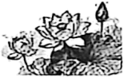 | _______①，_______②。

活动三：研书·揭秘（8分）
14. 《西游记》是一部很有趣的书，鲁迅先生称之为“神魔小说”；《昆虫记》也被他评为“一部很有趣，也很有益的书”。请任选一部，结合具体内容说说“趣”在何处。
15. 阅读【链接材料】，并结合《红星照耀中国》主要内容，探究我国运载火箭以“长征”命名的原因。
【链接材料】
长征统计数据（摘编自《红星照耀中国》）
▲十五个整天的大决战  ▲平均每天一次遭遇战  ▲二百三十五天的白天行军  ▲十八天夜间行军  ▲平均每天行军七十一华里  ▲平均每走一百一十四英里休息一次  ▲平均每走一公里就有4名战士倒下 | ▲爬过18条山脉  ▲渡过24条河流  ▲经过12个省份  ▲占领过62座大小城市  ▲突破10个地方军阀军队的重围  ▲深入几十年来中国军队从没到过的地方  ▲……

活动四：赏文·明理（26分）
祖父的河流
①我开始建造河流。就是那条河流，祖父的河流——10岁时他带着我顺流而下，然后在我16岁和25岁时又带我去过两次的那条河流。
②我花了几天的时间在网络档案里查找有关他的数据，找出了20年前他使用过的旧版二维地图信息软件，然后成功地把数据转化成三维的，展示了堤坝的变换和河水的枯竭过程，再绘上枯萎的树和死去的动物。结果不太让人满意。要不放弃算了，我想。
③祖父花了六年的时间试图挽救河流。然后又花了十年在河流上游下游来回漫游，想找出失败的缘由。最后一次旅程，我25岁，他70岁，我们坐在河中央的红色小木船上。一条死鱼从小船旁边漂过。“你为什么要留下？”我问他。
④“我得挽救它。”
⑤我看着河面上肚皮上翻的死鱼没说话。
⑥祖父转过头去没再看我，打破沉默开始说话。“我在为你绘制河流的地图。我无法挽救河流，但我可以为它留下一份记录。”他指着那堆我们一直随身携带的微型照相机。
⑦那次旅行之后，我决定重造河流。
⑧而且我要重造的是我年轻时的河流，我第一次踏入的那条河流。
⑨我利用智能软件从祖父在《自然地理学》上发表的第一篇文章中找到一些旧照片，又花了两天多的时间扫描、处理、修复这些古老且透薄的2D照片，证实河水里原来确实生长着几英尺长的香蒲，它们有的紧紧缠绕成一团，有的像褐色的旗子一样飘荡在水面上。
⑩我把河水像素调高一点，仔细看，能看出河岸洼地上布满小块的湿地，又用智能软件将池塘、雪松、雾组合在一起，并加了一些四散爬行的水蜘蛛……
⑪最后，我倒在睡椅上，在梦中我又回到了童年时代，记忆中祖父的声音还是那么清晰有力，好像河水一直间歇不断地奔腾流淌了40年。“它们再也不会流淌了。河水流得实在是太慢了。”
⑫我注视着他热切的眼睛，想起他放在我肩上的手。祖父仔细查看水势，尽量让小船避开在白浪里翻滚的暗礁，这个一直对我很温和的男人用力攫住我的肩。当他充满力度做这个动作时，阳光照在他稀疏的头发上，身下的独木舟在剧烈地摇晃。“潘妮，这是你的遗产。我们从你那里偷走了它。记住它，潘妮。记住顺流而下的小溪，洁净、浑圆的岩石，还有水蜘蛛。”记忆中他的声音勾起了很多细节。
⑬我一样一样把它们加进去。
⑭漂在一根浮木上的乌龟。
⑮微风拂面凉飕飕的感觉。
⑯一只伪装成香蒲的鹭鸶。
⑰祖父生日那天早上，我把设计好的河流揣在上衣口袋里带去给他。火辣辣的太阳炙烤着他干枯的小草坪。他坐在一把老式木椅上等我，明亮的眼神像蓄满一河波纹的水面。他笑着站起来扶住我，胳膊有些颤抖。我突然有点憎恶这个事实，他今天100岁了。
⑱打量的间歇，我注意到他手臂的纳米体检器今天早晨显示的又是黄色。谢天谢地，至少没发出闪烁警报信号。
⑲坐在他身后，我扶着他的肩膀，喉咙有些发硬。我从口袋里掏出眼镜，为他戴上。
⑳他的声音很苍老。“这是什么？”
㉑我的声音有点发颤。“你看嘛。”
㉒眼镜中出现的景象激活了他。虽然我不能看到他看到的景象，但我知道河水正包围他，浸过他的脚踝。他按住膝盖，呼吸变急促。虚拟现实眼镜是专为老年人设计的。我把视网膜调换到虚拟模式。现实景象从背景中淡出。我也进入了他所在的河流程序中，看到空空的门框中出现三只小乌龟。他紧紧攥住我的手。
㉓我把眼睛转向真实的世界。
㉔一滴老泪顺着他的脸颊流淌下来。
（选自《Nature杂志科幻小说选集》有删改）
16. 祖父的河流里流淌着“我”的记忆。请梳理情节，补全下面的思维导图。
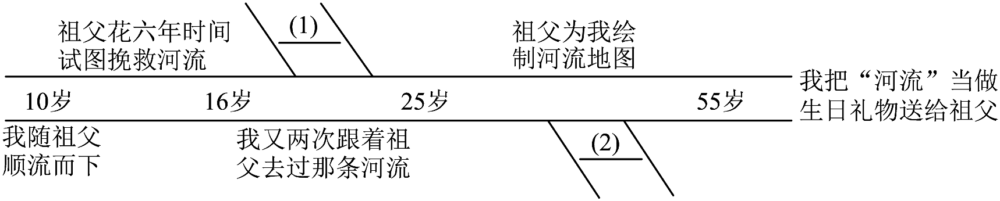
17. 文章标题为《祖父的河流》，却用大量篇幅写“我”重造河流。你认为文中的主人公是祖父还是“我”？请结合文本内容发表你的看法。
18. 文章最后一段写到“一滴老泪顺着他的脸颊流淌下来”。请联系全文，理解祖父的“泪”所蕴含的深意。
19. 你认为本文更适合作为下面哪篇课文的拓展阅读篇目？请阐述理由。
A．利奥波德《大雁归来》 B．刘慈欣《带上她的眼睛》
20. 祖父独自挽救的河流枯竭了，而我们共同守护的蜀道古柏苍翠千年。为践行绿水青山就是金山银山理念，让每个人都成为环境的保护者、建设者、受益者，请你以九（1）班团支部的名义拟写一则倡议书，号召全校师生“保护环境，从我做起”。
要求：①格式正确；②要素完整；③表达得体。
活动五：析材·向善（11分）
材料一：
读大学的宋浩感觉自己现在不习惯拿笔写字了，字迹比高中时潦草很多。“AI时代，电子化成为一种趋势。现在上课大多用电脑记笔记或直接拍照，不会再像高中时一刻不停地用笔记，电脑记笔记的功能很多，我比较习惯用思维导图帮助自己理清思路。平时作业会以电子版形式发送到老师邮箱，没什么需要手写的。”宋浩也表示，字如其人，写一手好字可以成为一项特长，“如果别人发现你字写得漂亮，就会对你产生好的印象，这也是个人形象管理的一种方式”。
“AI时代，你还会手写汉字吗”调查统计图
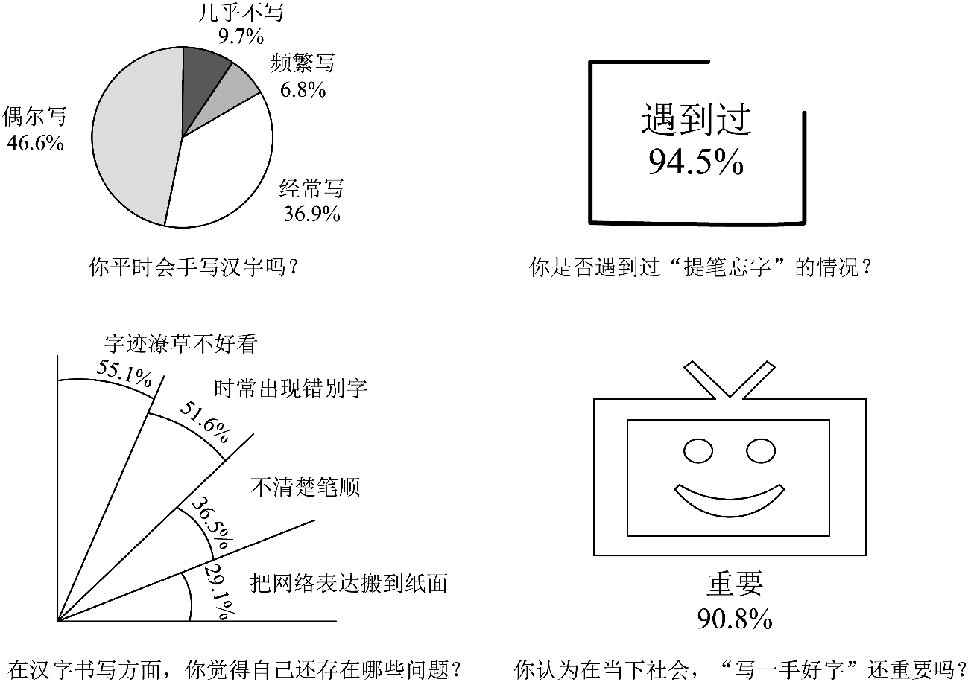
（摘编自中国青年报《AI时代，你还会手写汉字吗？》）
材料二：
传统医疗痛点 | AI赋能优势
依赖经验，主观性强，有漏诊误诊风险。 | 能自动化分析各种医学影像，迅速识别微小病灶，提供量化数据。如对乳腺癌的早期诊断，漏诊率降低5.7%，早期诊断准确率提升20%。
数据支撑不足，难以实现精细化治疗。 | 在复杂的癌症治疗中，能短时间内分析超20万种医学文献和基因序列，基因组分析时间缩短85%，显著提高癌症治疗的成功率。
药物研发耗时长、成本高，失败率极高。 | 通过模拟药物分子与生理系统的相互作用，快速预测候选药物的疗效和安全性，极大地缩短了药物研发周期，提高了研发效率。
（表格整理自国研网《人工智能在医疗领域的六大应用》）
材料三：
AI（人工智能）作为一种强大的工具，是人类体力和智力的延伸，其价值在于提高生产效率、生活品质，创造更加智能的工作方式和生活方式，响应人民群众的美好生活需要。推动人工智能发展应坚持以人为本，智能向善。AI有助于我们更好学习，更高效学习。有中学生在网上展示如何借助AI学习外语，有大学生利用AI提升表达能力和思辨能力……实践证明，AI在查找资料、分析数据等方面具有强大能力。用好这一帮手，我们能把更多时间和精力投入更高阶的思考和创作中，创造更多更大价值。要让AI更好地发挥作用，关键在使用AI的人。一个人的知识体系越完善，掌握的技能越多，在AI的帮助下，越能抵达更远更辽阔的地方。在享受AI福利的同时，也要面对它可能在个人生活、社会治理、伦理道德等方面带给我们的系列风险和挑战。虽然当前AI模型和应用存在一定的缺陷和短板，但我们有充足信心驾驭好人工智能，推动其健康发展，造福人类。
（摘编自人民日报《拥抱更美好的智能时代》）
21. 下列对材料一、材料二的分析，可以直接印证材料三观点的一项是（ ）
A. 大学生都直接使用电脑记笔记，已经不再需要手写笔记。
B. 电子化已成为一种趋势，但写一手好字，可成为一项特长，也可给人留下好印象。
C. 在医疗应用领域，AI具有精准化诊断、精细化治疗的优势，能提高治疗成功率。
D. 在药物研发中，AI可快速测定候选药物的疗效和安全性，解决传统医疗中耗时长、成本高的痛点。
22. 阅读材料一调查统计图，你能得出哪些结论？请写下来。
23. 请根据下面的漫画，结合材料三，说说在学习中，我们如何变AI的“阻力”为“助力”。
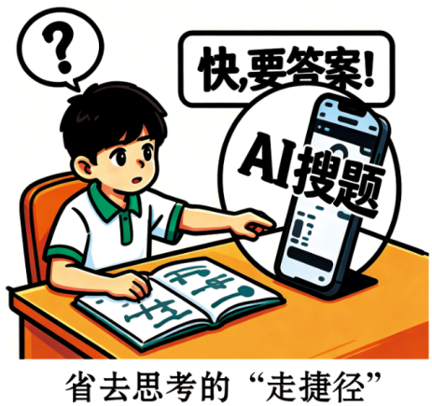
任务三：笔墨里的青春跨越（50分）
24. 杜小康跨越风雨，历成长之苦；《给阿嬷的情书》跨越山海，传家国之情；“上九天揽月”跨越星际，赴千年之约……跨越是奔跑时的昂扬姿态，是遇挫时的咬牙坚持，是战胜自我的坚定信念……
请以“跨越”为话题，联系生活实际，写一篇文章。
要求：①内容具体，有真情实感；②除诗歌、剧本外，文体自选；③不得抄袭，不得套作；④不少于600字，不涉及真实的人名、校名、地名。

